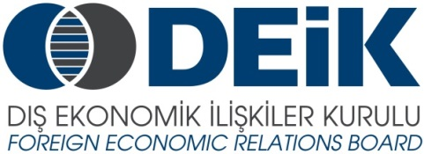

TÜRKİYE - ÇEK CUMHURİYETİ
İŞ FORUMU
8 NİSAN 2015 / SHERATON Hotel MASLAK, İSTANBUL

10:00 – 10:30 Kayıt (Yer: Sheraton Hotel, Büyükdere Cad. No:233 üçyol Mevkii Maslak, 34398 İstanbul)

10:30 – 11:00 Açılış Konuşmaları

Sayın Nazmi Akıman, DEİK/ Türkiye – Çek Cumhuriyeti İş Konseyi Başkanı

Sayın Ömer Cihad Vardan, Dış Ekonomik İlişkiler Kurulu (DEİK) Başkanı

Sayın Jan MLÁDEK, Çek Cumhuriyeti Endüstri ve Ticaret Bakanı

Sayın Mr. Nihat ZEYBEKCİ, Türkiye Cumhuriyeti Ekonomi Bakanı

11:00– 11:10 Sayın Bořivoj Minář, Çek Cumhuriyeti Ticaret Odası Başkan Yardımcısı

11:10 - 11:25 DEİK Sunumu

11:25 – 11:40 Çek Cumhuriyeti Ticaret Odası Sunumu (teyit beklenmektedir)

11:40 – 11:55 Çek Heyeti Sunumu

11:55 – 12:15 Ara

12:15 – 15:00 B2B görüşmeleri

